Io son contadinella – I’m a country girl

It’s a song of the ancient tradition that was danced in the group of children in a variety of occasions. It's about a girl who must work because she's a country girl and not a queen. Contains a riddle in which the cherries are compared to riders with a bloody sword.

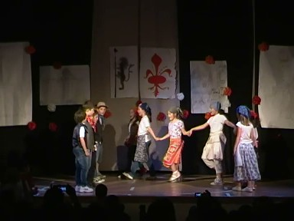

Io son contadinella
Io son contadinella alla campagna bella
se fossi una regina sarei incoronata
ma son contadinella mi tocca a lavorar.
E cinquecento cavalieri con la testa insanguinata
con le spade arrugginite indovina indovina che cos'è.
E sono sono le ciliege, (3 times)
che maturan nel giardin!
E tira e molla e molla e tira (3 times)
e tira e molla e lascia andar!

